**PENGEMBANGAN SISTEM KLASIFIKASI MUTU SOYBEAN MEAL BERBASIS CITRA DIGITAL MENGGUNAKAN GLCM–LBP DAN SVM DENGAN INTEGRASI OCR UNTUK OTOMATISASI LAPORAN**

**(STUDI KASUS : PT ANDHIKA SURVEYOR)**

**/Users/revelinputri/Documents/DRAFT SKRIPSI.docx**

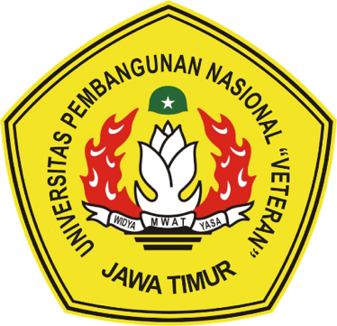

**Dosen Pengampu:**

Dr. Basuki Rahmat, S.Si., MT

**Disusun Oleh:**

|  |  |
| --- | --- |
| Revelin Putri Syamjovanka | 22081010071 |

**PROGRAM STUDI INFORMATIKA**

**FAKULTAS ILMU KOMPUTER**

**UNIVERSITAS PEMBANGUNAN NASIONAL “VETERAN”**

**JAWA TIMUR**

**2025**

# **KATA PENGANTAR**

Puji dan syukur kami panjatkan ke hadirat Tuhan Yang Mahakuasa atas rahmat dan karunia-Nya sehingga modul ini dapat disusun dan diselesaikan dengan baik. Modul ini disusun sebagai bagian dari upaya untuk menyediakan bahan ajar yang sistematis, relevan, dan aplikatif sesuai dengan kebutuhan pembelajaran.

Modul ini diharapkan dapat menjadi referensi yang bermanfaat bagi para pembaca dalam memahami materi yang disampaikan, serta menjadi acuan dalam penerapan di lapangan. Penyusunan modul ini telah disesuaikan dengan standar kurikulum dan pendekatan pembelajaran yang berorientasi pada kompetensi.

Kami menyadari bahwa dalam penyusunan modul ini masih terdapat kekurangan. Oleh karena itu, kritik dan saran yang konstruktif dari berbagai pihak sangat kami harapkan guna penyempurnaan modul ini di masa mendatang.

Akhir kata, semoga modul ini dapat memberikan kontribusi positif dalam mendukung proses belajar-mengajar dan pengembangan kompetensi pembaca.

Surabaya, ........

Tim Penyusun

**DAFTAR ISI**